Программа: «Живое слово»
Тема: Правила подготовки к исповеди. Совесть и раскаяние. Не забывай о корнях своих. Родословная.
Педагог: Афтенко В.Н.
Дата: 16 мая, 17 мая.
Задания для дистанционного обучения
Выполните в рабочей тетради задания и присылайте на почту: vika-aft@ya.ru
На Исповеди человек рассказывает о своих плохих поступках и мыслях. Исповедь-это искренней рассказ, из самой глубины сердца. Когда мучит стыд за то, что натворил, человек признается в своих грехах от всей души. Тяжело оставаться с нечистой совестью.Трудно жить с плохими поступками. Горько и плохо.Чтобы Исповедь была честной и правильной, ты должен изучать самого себя, вглядываться в свои поступки.
Прочитайте текст Василия Сухомлинского «Мамин арбуз»
Летом мама оставляет на хозяйстве семилетнего сына Костика. Сама идет на целый день на работу, а ему приказывает: «Сиди дома, корми кур, полей капусту в огороде, когда жара спадет».
Сегодня у Костика день выдался и счастливый, и трудный. Счастливый, потому что утром, как только мама ушла на работу, пришел дед Матвей и принес два арбуза. На бахче арбузы были еще зеленые, Костик это хорошо знал. Он долго расспрашивал деда Матвея, где же он взял эти два арбуза, а дед молчал и только улыбался.
– Вот твой, – показал дед на меньший арбуз, – а это – мамин.
Конечно, по-другому и быть не может: мама большая – ей и арбуз побольше.
– Сейчас разрезать твой арбуз или ты сам разрежешь? – спросил дед Матвей.
– Сейчас, дедушка, сейчас, – с нетерпением попросил Костик. Дед разрезал арбуз. Он был красный и душистый.
Костик смаковал, ел медленно, старался продлить удовольствие, а дед сидел молча и иногда усмехался. Усмешка деда была какая-то странная – невеселая.
Дед ушел. Костик доел арбуз. Еще раз обгрыз корочки. Пошел погулял, вернулся. Хотел еще раз обгрызть корочки, но обгрызать больше было уже нечего.
Мамин арбуз лежал на столе. Костик старался не смотреть на него, но время от времени будто кто-то поворачивал его голову к арбузу.
Чтобы не смотреть на арбуз, Костик пошел во двор. Дал курам ячмень, вытащил ведро воды из колодца.
Его неудержимо тянуло в хату. Он открыл дверь, сел возле стола, дотронулся до арбуза.
«А если половинку съесть?» – подумалось ему.
Но от этой мысли Костику стало стыдно. Он вспомнил невеселую дедову усмешку. Ведь невеселой она была потому, что он не угостил дедушку – не дал ему ни одной дольки.
От стыда Костик ушел из дома. Он пошел в сад и сел под шелковицей. Там он долго сидел и смотрел на белые тучи в голубом небе. Смотрел, пока не уснул.
Проснулся Костик вечером. Солнце садилось за горизонт.
«Скоро и мама придет», – подумал Костик.
Когда мама подходила к дому, Костик вынес навстречу ей арбуз.
– Это вам, мама, – радостно сказал он. Мама разрезала арбуз и приглашает:
– Ешь, Костик.
– Нет, это вам, мама, – отвечает Костик. – Ешьте, пожалуйста.
Такого внимания мама еще не знала. Она с удивлением посмотрела в радостные глаза сына и взяла ломтик арбуза.
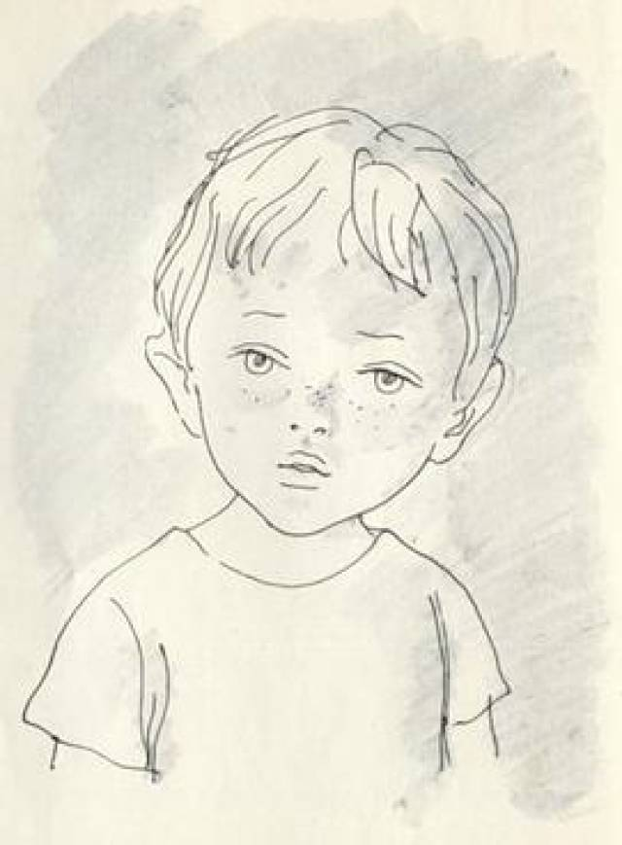

Ребята, о чем задумался Костик?

Самые близкие люди- это твоя семья. В любой семье очень важны добрые отношения, взаимная помощь, семейные традиции.
Родословная- история семьи в нескольких поколениях. Каждому человеку интересно и важно знать свою родословную. Любовь к близким, верность семейным традициям, память о тех, кого уже нет с нами, наполняют нашу жизнь высоким смыслом. Ведь мы появились на свет благодаря людям старших поколений. Мы учимся у них всему хорошему: доброте, мужеству, честности, взаимопомощи. Уважение к старшим, забота друг о друге делают нашу жизнь счастливее.
Узнайте свою родословную и изобразите ее в виде дерева. Наклейте на его веточках фотографии родных разных поколений, подпишите их имена, отчества и фамилии. Постарайтесь побольше узнать о своих родных (расспросите старших, посмотрите вместе с ними семейный альбом). Сколько поколений семьи на рисунке показано? Назовите представителей каждого поколения. Напиши добрые слова о каждом из своих близких.
РОДОСЛОВНОЕ ДЕРЕВО
